新坡國小113學年度下學期
校長及教師公開授課活動照片彙整表
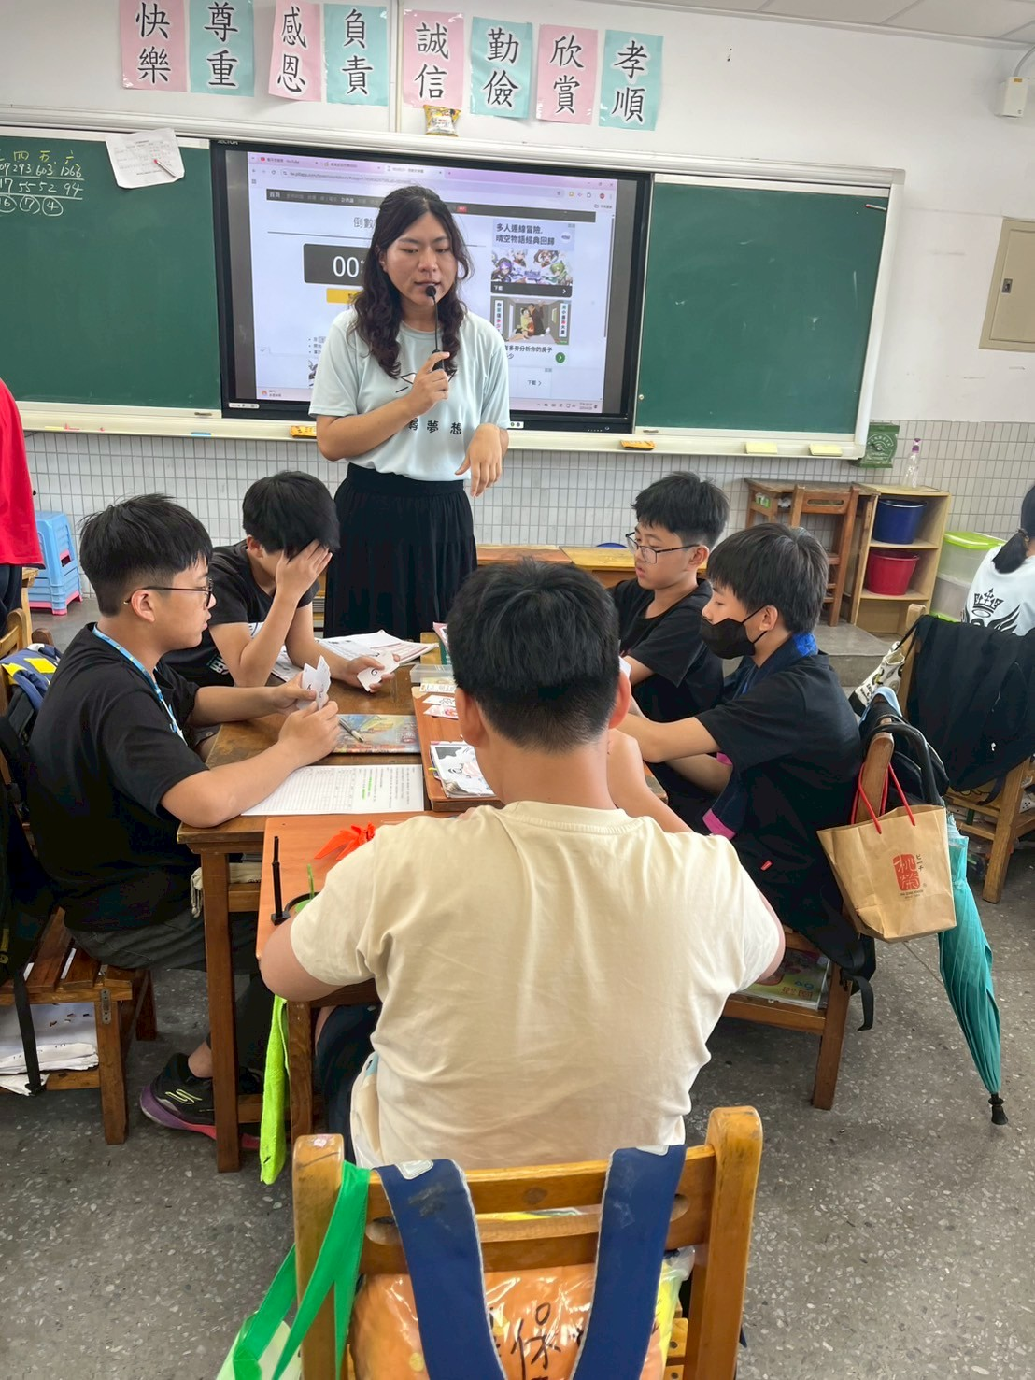 | 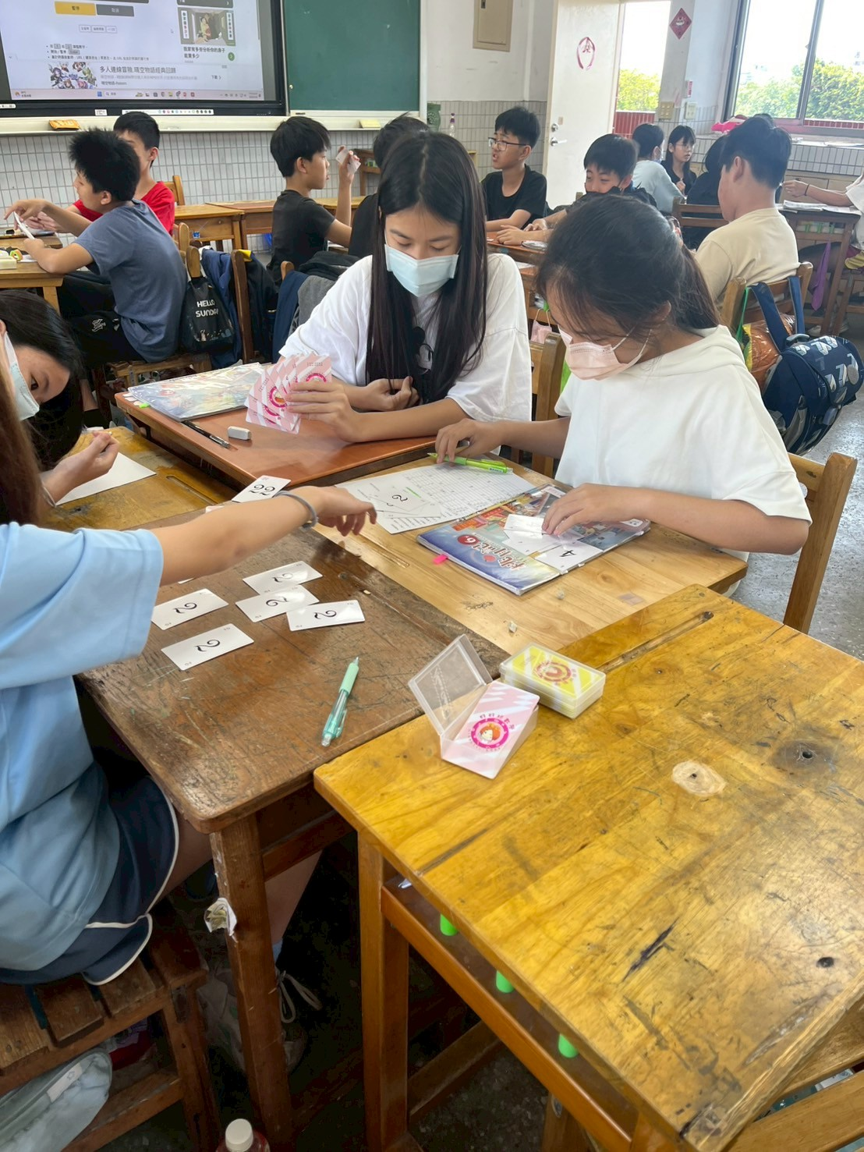
活動說明:賓果牌遊戲講解。 | 活動說明:學生實際操作。
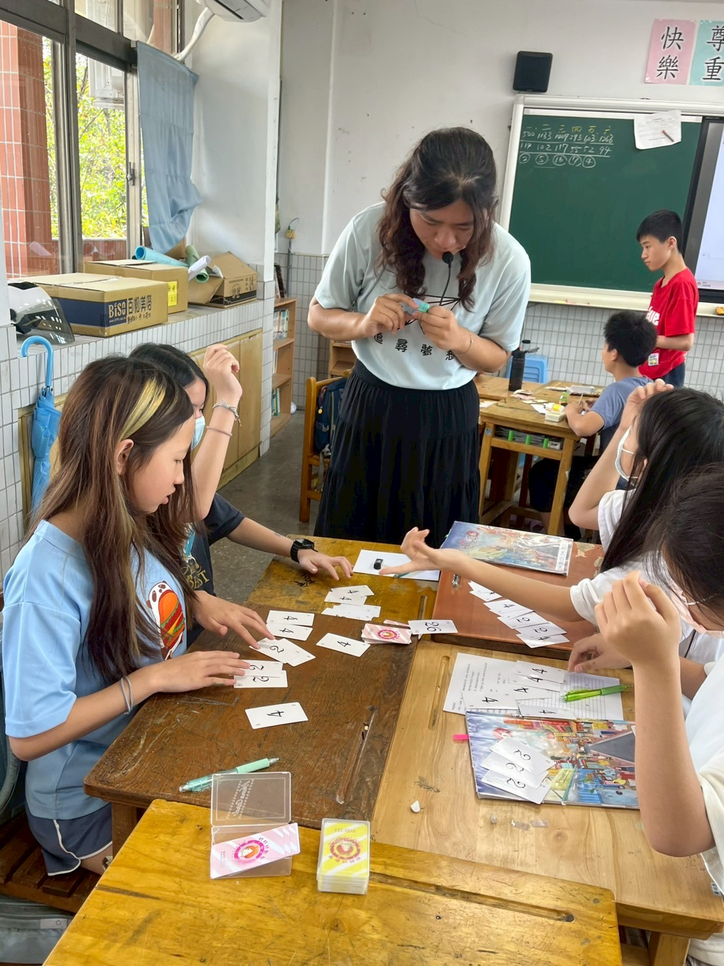 | 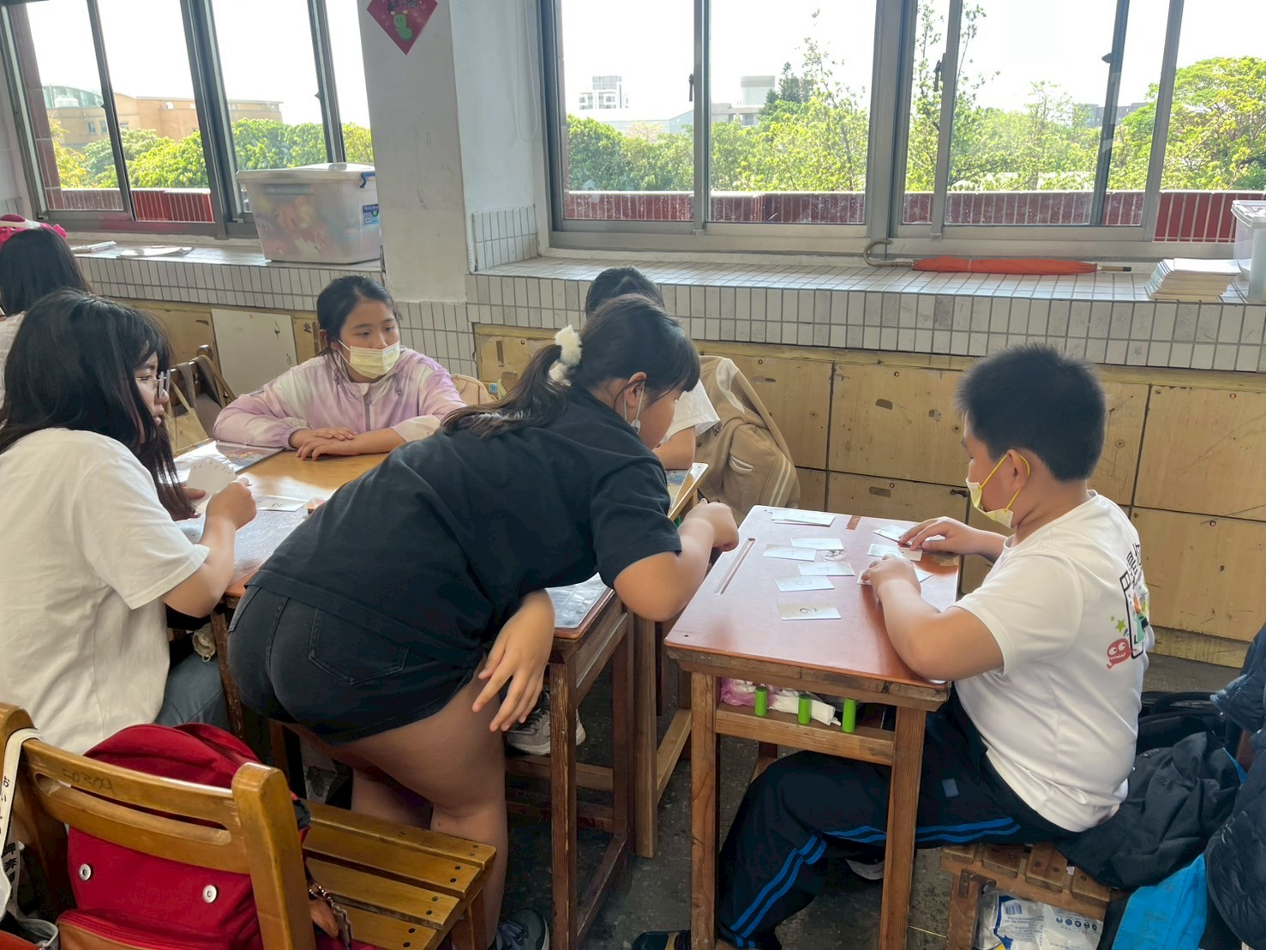
活動說明:學生說明自己的牌是否達到賓果。 | 活動說明:組員間互相協助。

新坡國小113學年度下學期
校長及教師公開授課活動照片彙整表
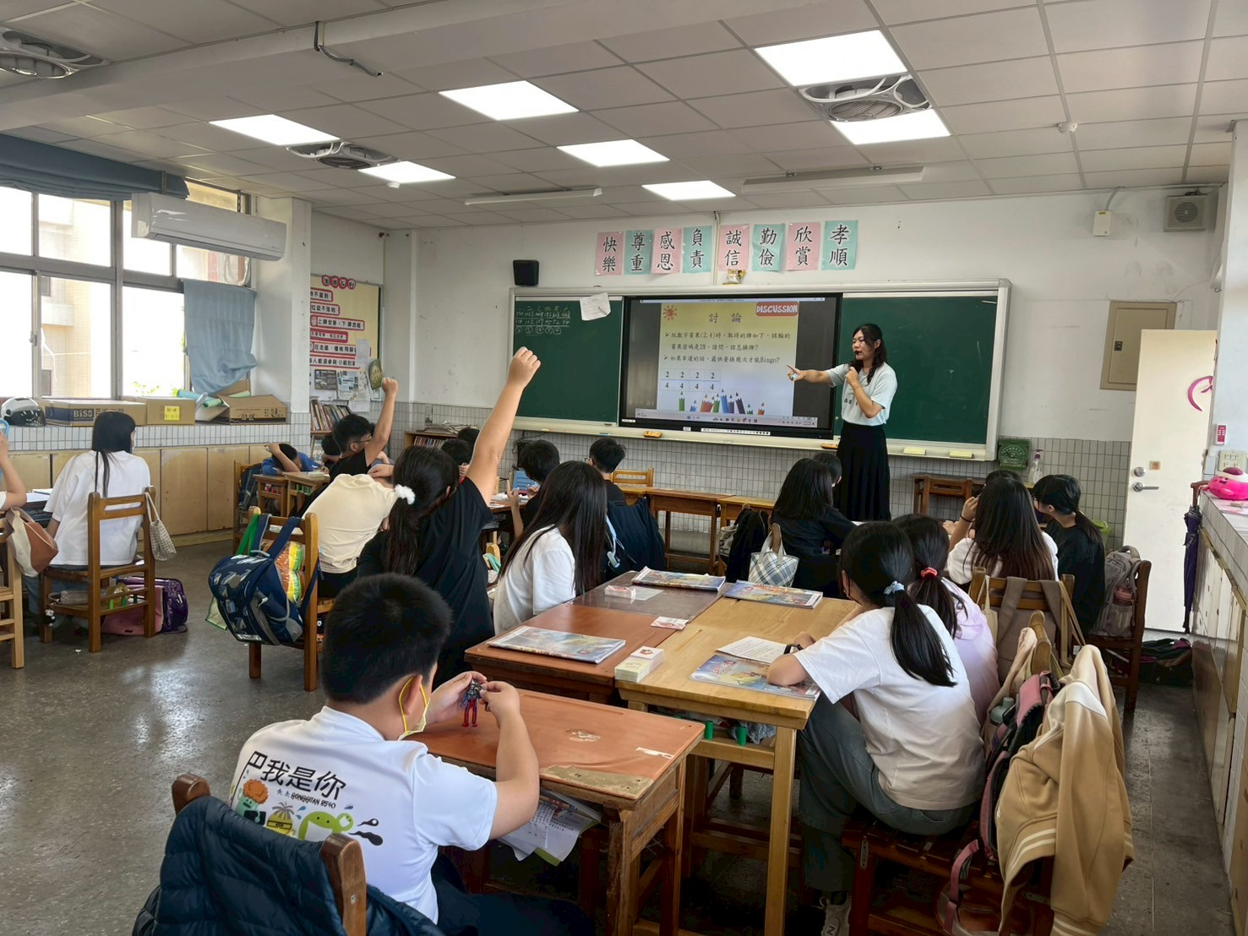 | 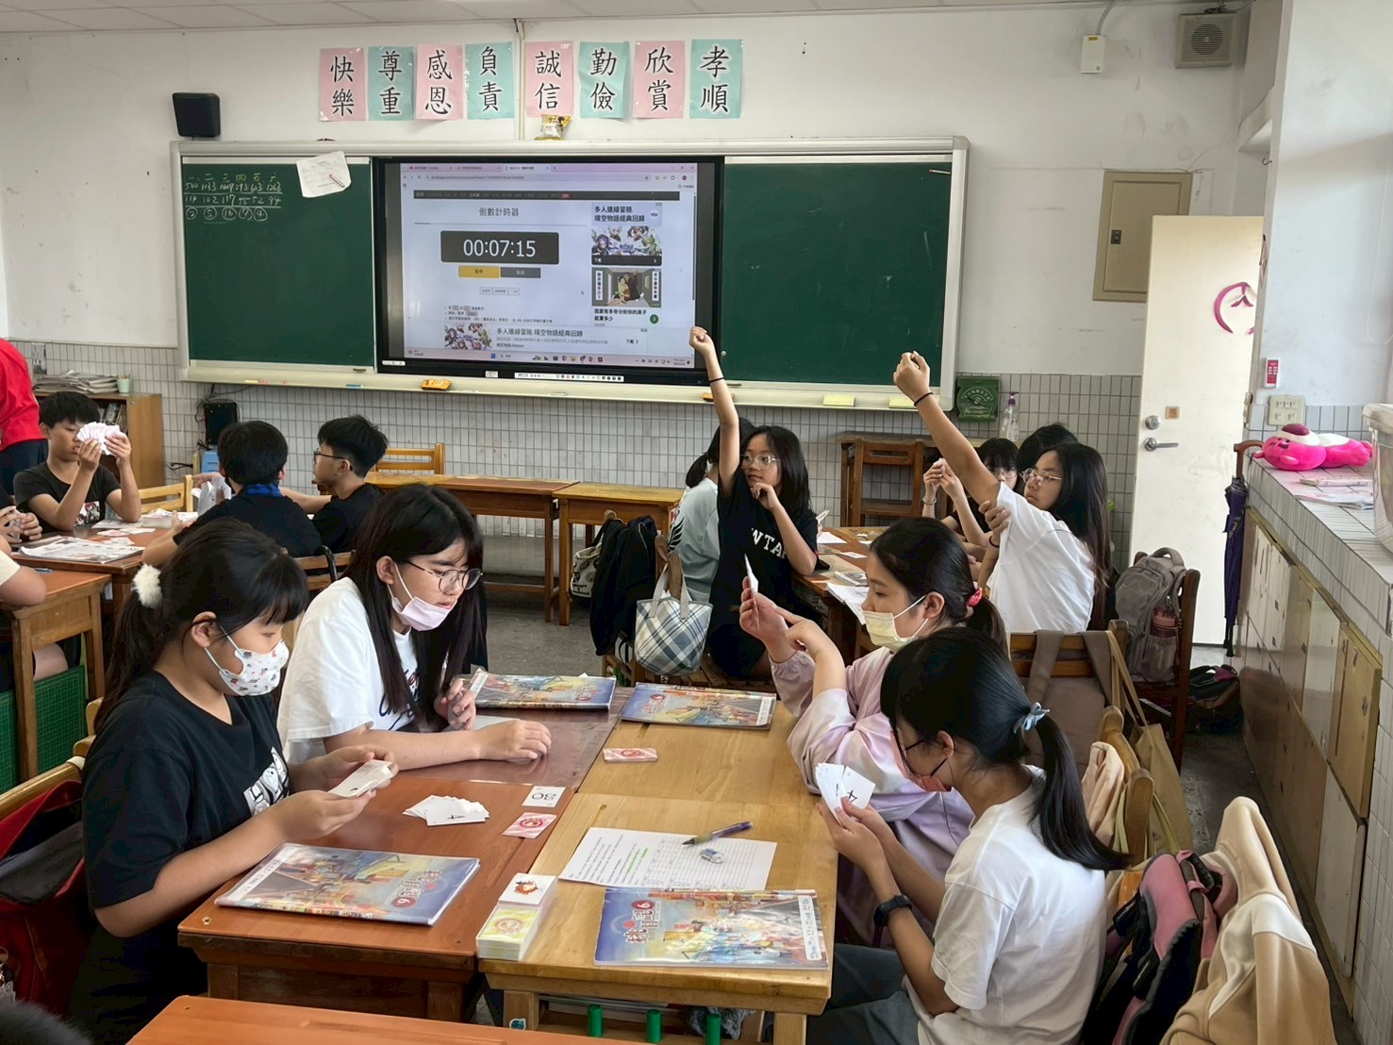
活動說明:雞兔問題概念引導 | 活動說明:已賓果的組員舉手等待加點。
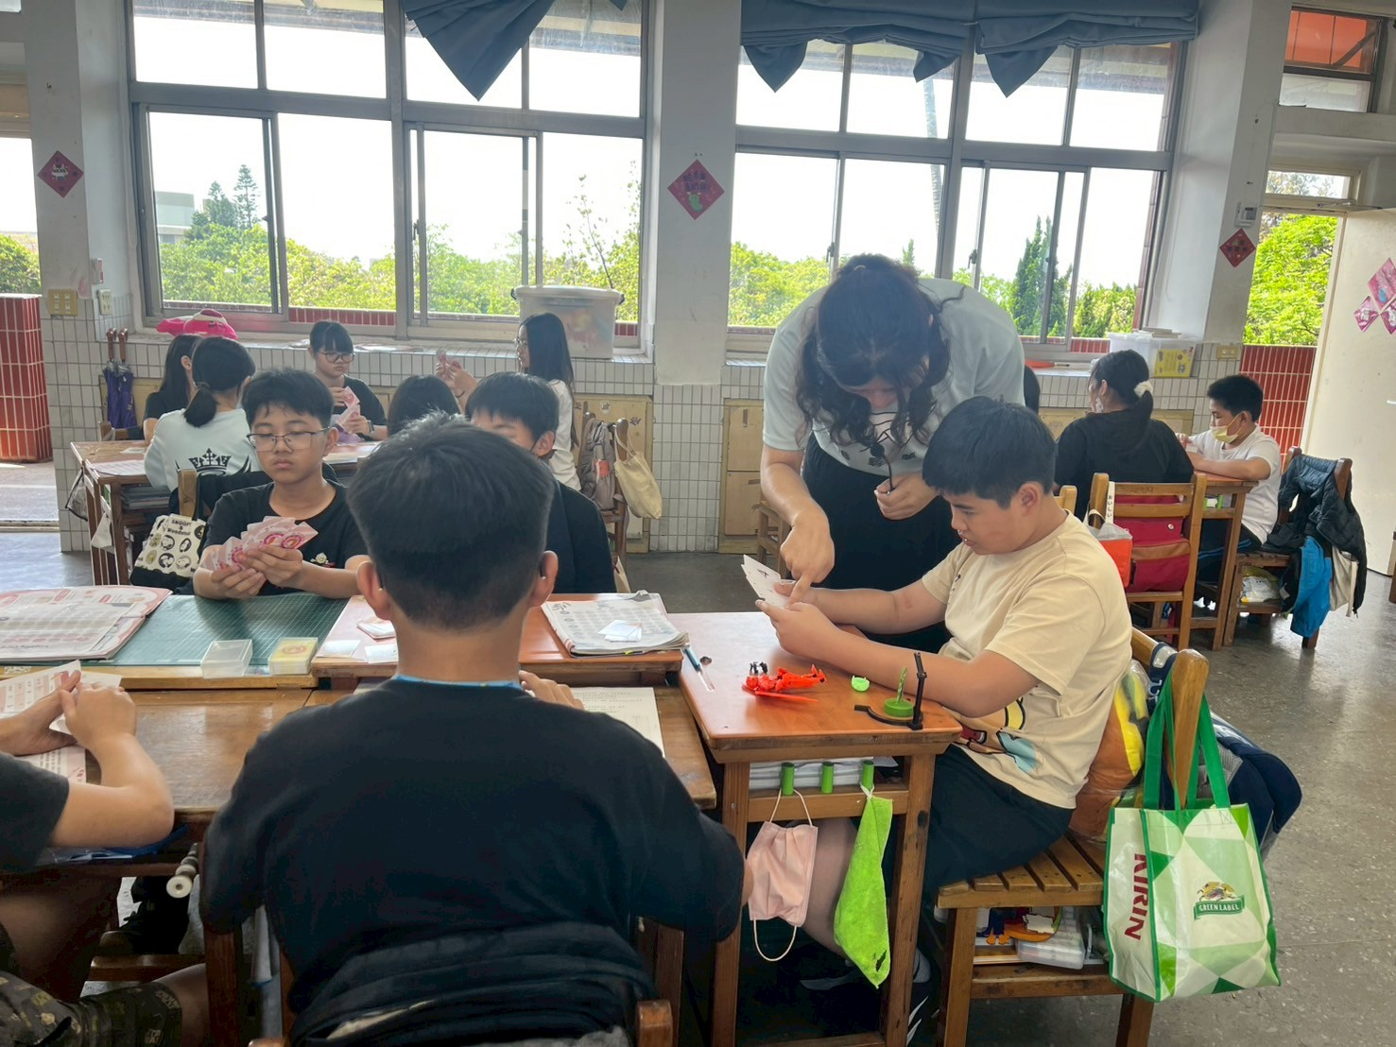 | 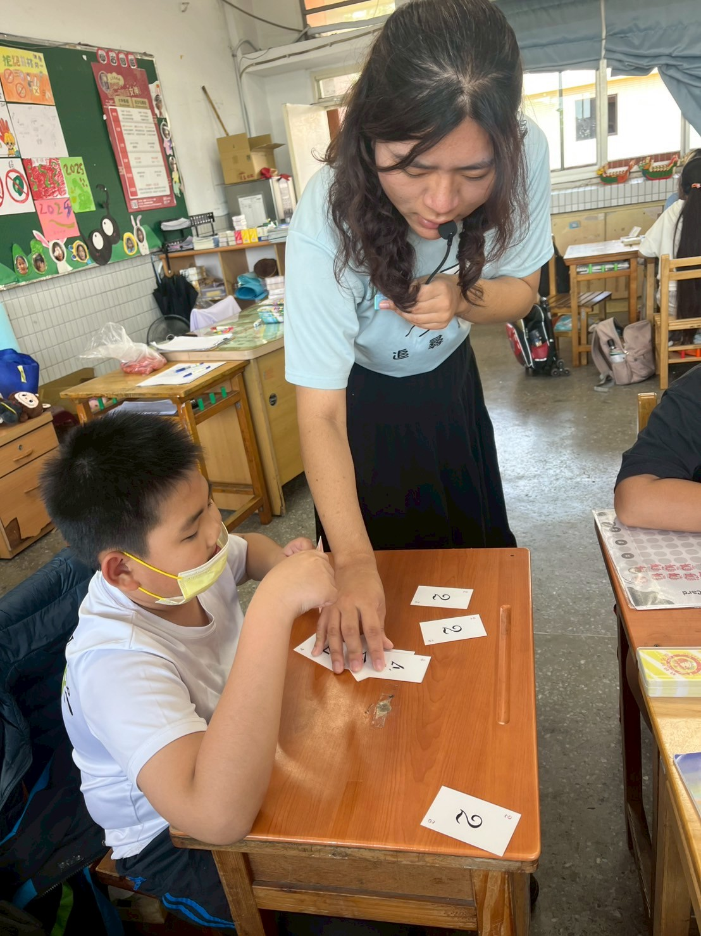
活動說明:老師帶著孩子慢慢理解規則。 | 活動說明:協助學生從中了解其概念。

